NOME: DATA:

Exercício de A Origem do Ser Humano – História 1ª série do EM

1) O estudo da história evolutiva do homem, assim como da história de vida de outras espécies, é complexo e cheio de lacunas, uma vez que o trabalho é feito basicamente com fósseis, que nem sempre estão bem preservados. O esqueleto mais antigo encontrado no Brasil da espécie Homo sapiens viveu há cerca de 11 mil anos e é conhecido pelo nome de:

a) Helena.
b) Luzia.
c) Naia.
d) Lúcia.
e) Lucy.

2) Ao estudar a evolução da espécie humana moderna (Homo sapiens), observamos o surgimento de várias características em espécies ancestrais que beneficiaram seu estabelecimento e sucesso no ambiente. Entre essas características, podemos citar a bipedia e o desenvolvimento de ferramentas. A primeira espécie reconhecida como capaz de fabricar artefatos de pedra é chamada de:

a) Homo sapiens.
b) Homo habilis.
c) Homo neanderthalensis.
d) Homo ergaster.
e) Homo erectus.

3) (FGV) É comum que os livros e meios de comunicação representem a evolução do Homo sapiens a partir de uma sucessão progressiva de espécies, como na figura.

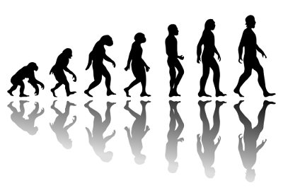

Coloca-se na extrema esquerda da figura as espécies mais antigas, indivíduos curvados, com braços longos e face simiesca. Completa-se a figura adicionando, sempre à direita, as espécies mais recentes: os australopitecus quase que totalmente eretos, os neandertais e finaliza-se com o homem moderno.

Essa representação é

a) adequada. A evolução do homem deu-se ao longo de uma linha contínua e progressiva. Cada uma das espécies fósseis já encontradas é o ancestral direto de espécies mais recentes e modernas.
b) adequada. As espécies representadas na figura demonstram que os homens são descendentes das espécies mais antigas e menos evoluídas da família: gorila e chimpanzé.
c) inadequada. Algumas das espécies representadas na evolução do homem seriam mais bem representada inserindo-se lacunas entre uma espécie e outra, mantendo-se na figura apenas as espécies ainda existentes.
d) inadequada. Algumas das espécies representadas na figura podem não ser ancestrais das espécies seguintes. A evolução do homem seria melhor representada como galhos de um ramo, com cada uma das espécies ocupando a extremidade de cada um dos galhos.
e) inadequada. As espécies representadas na figura foram espécies contemporâneas e, portanto, não deveriam ser representadas em fila. A evolução do homem seria melhor representada com as espécies colocadas lado a lado.

4) Junto à teoria da evolução, muitos cientistas ao longo de décadas de pesquisas começaram a estabelecer as características do padrão evolutivo do ser humano, desde os primeiros hominídeos até o Homo sapiens. Entre as características observadas, destacam-se: o bipedalismo, a capacidade de manipulação de objetos como as mãos (em virtude do polegar opositor) e a grande massa encefálica.

Certo
Errado

5) Um dos fósseis de hominídeos mais completos já encontrados é o de “Naia”, uma representante dos Australopithecus afarensis encontrada em 1974, na Etiópia, no deserto de Afar. Esse fóssil possui cerca de 3,2 milhões de anos.

Certo
Errado
GABARITO
Questão 1 | Questão 2 | Questão 3 | Questão 4 | Questão 5
B | D | D | Certo | Errado

